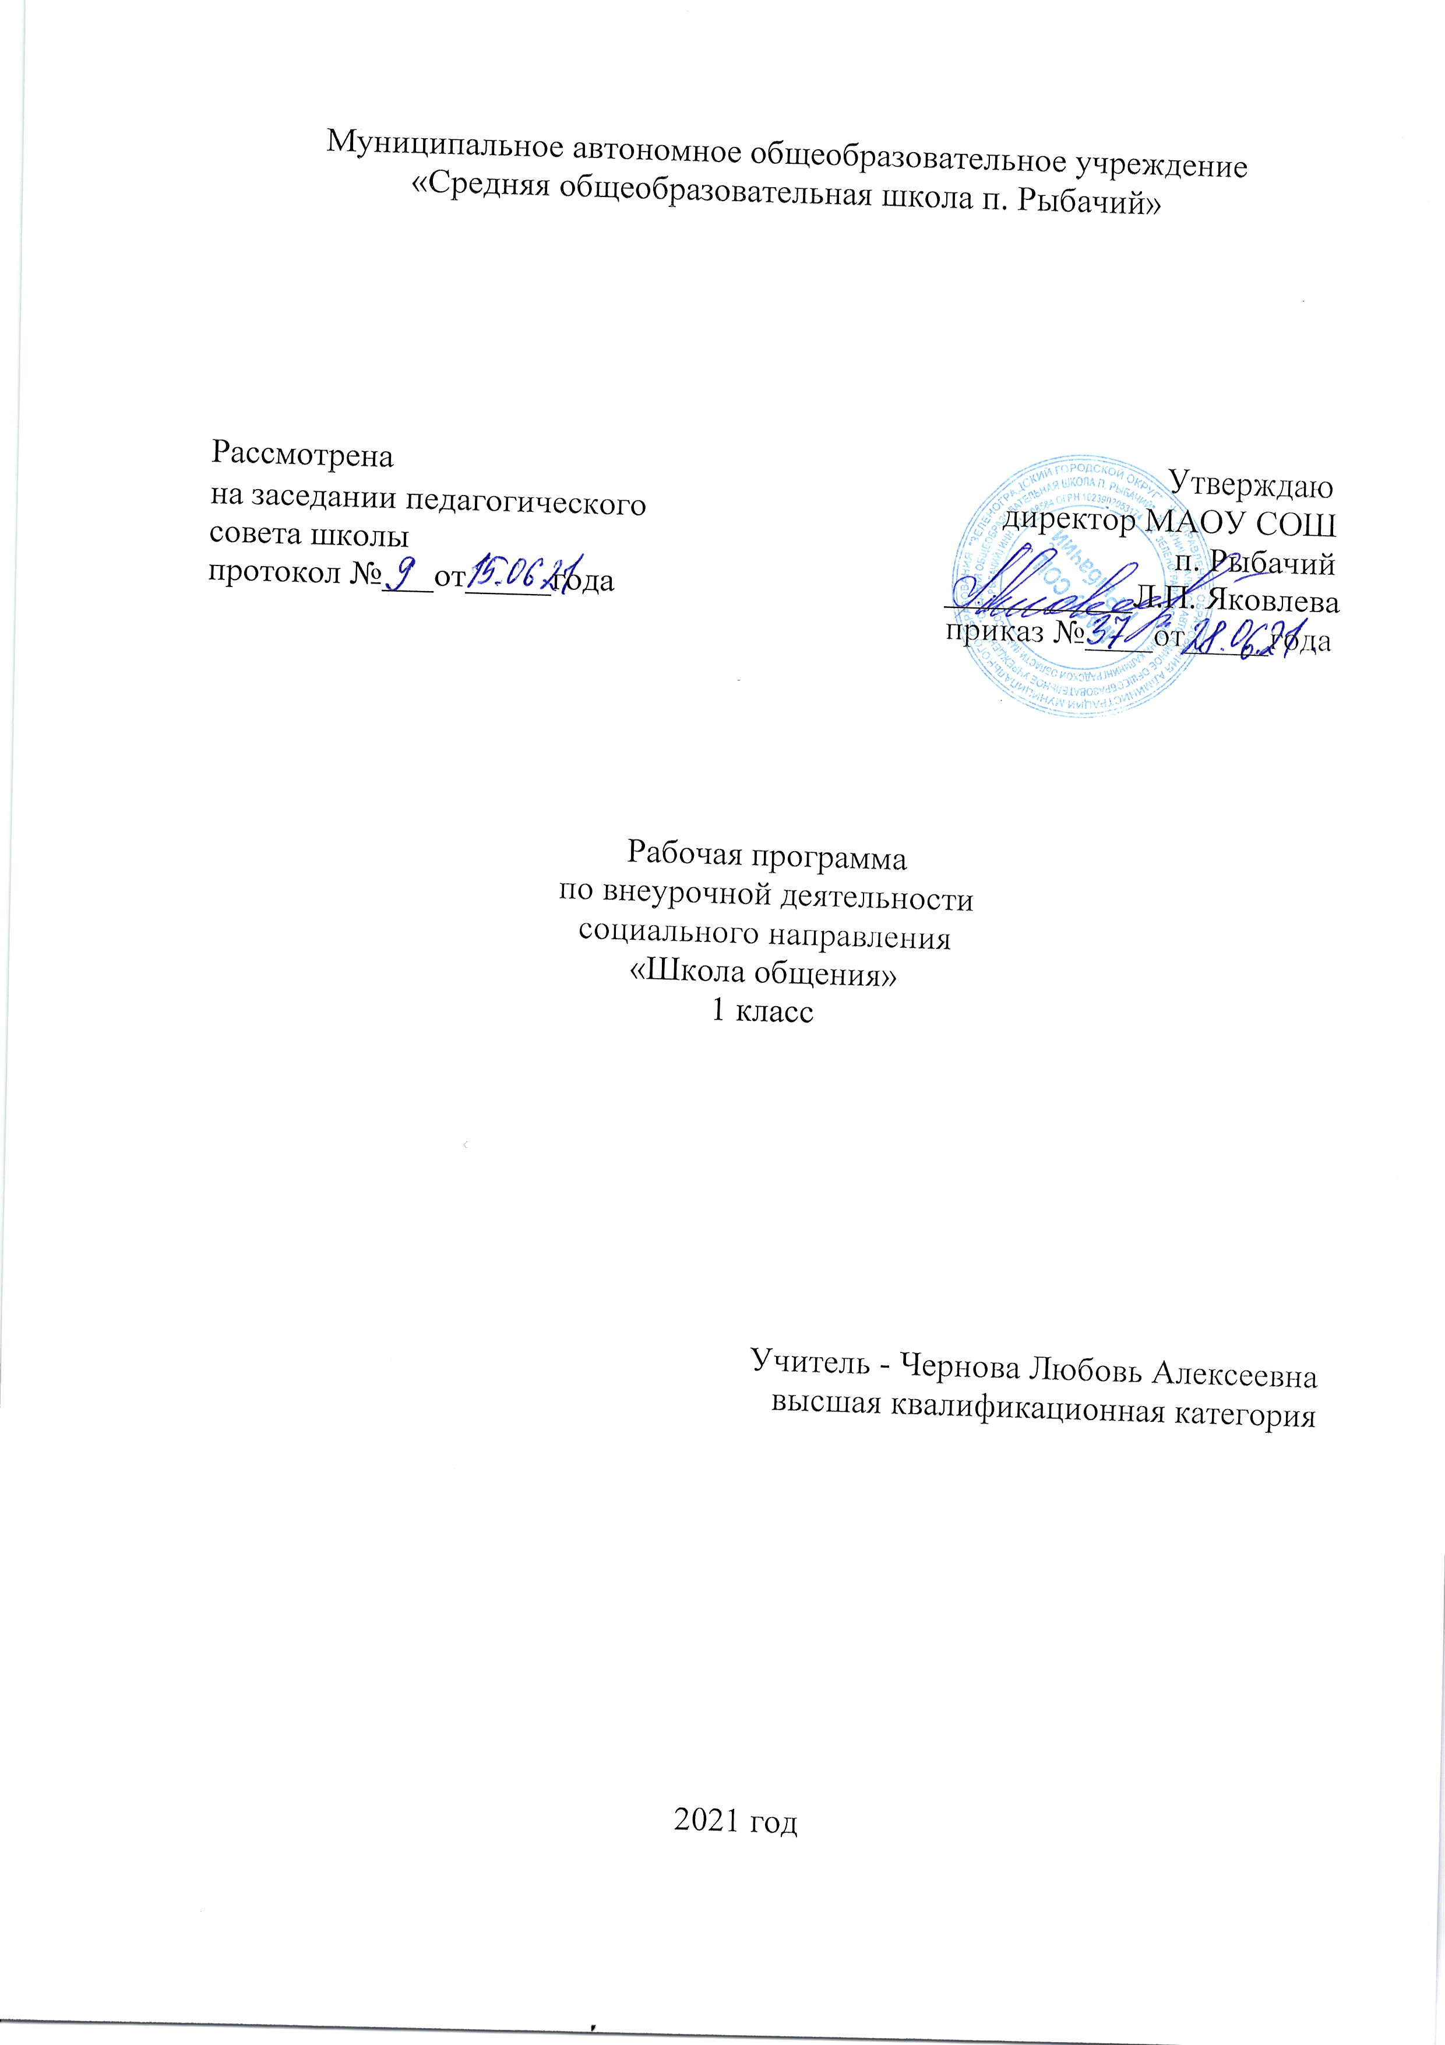

1. Пояснительная записка
Рабочая программа курса внеурочной деятельности «Школа общения» разработана в соответствии с Положением о рабочей программе курсов внеурочной деятельности в соответствии с федеральным государственным образовательным стандартом начального общего и основного общего образования на основе:
- Федерального закона от 29.12.2012 № 27Э-ФЗ (ред. от 03.07.2016) «Об образовании в Российской Федерации» (с изм. и доп., вступ. в силу с 15.07.2016);
- Требований Федерального Государственного образовательного стандарта начального общего образования (далее ФГОС НОО);
- Приказом Министерства образования и науки РФ от 06 октября 2009 г. № 373 «Об утверждении и введении в действие федерального государственного образовательного стандарта начального общего образования» (с изменениями и дополнениями);
- Санитарно-эпидемиологических требований к условиям и организации обучения, содержания в общеобразовательных организациях, изменения №3 в СанПиН 2.4.2.2821-10 (постановление Главного государственного санитарного врача РФ от 24.11.2015 г. № 81);
- Учебного плана внеурочной деятельности МАОУ СОШ п.Рыбачий на 2021 - 2022 учебный год.
Программа внеурочной деятельности по курсу «Школа общения»
составлена в соответствии с требованиями Федерального государственного
образовательного стандарта начального общего образования на основе
сборника «Внеурочная деятельность школьников. Методический
конструктор»: пособие для учителя/ Д. В. Григорьев, П. В. Степанов.- М.:
Просвещение, 2011.
Данный курс социального направления, рассчитан на преподавание в 1
классе. Занятия проходят 1 раз в неделю ( 33часа в год).
Цель курса: создание условий для формирования навыков общения и
общечеловеческие ценности, развитие самосознания учащихся, личностное
развитие каждого, сплочение совершенствование классного коллектива как
значимой социально – психологической группы.
В процессе деятельности по воспитанию нравственных основ личности
младшего школьника решаются следующие задачи:
- формирование основ морали – осознанной учащимся
необходимости определенного поведения, обусловленного принятыми в
обществе представлениями о добре и зле, должном и недопустимом;
- укрепление у младшего школьника позитивной нравственной самооценки и
самоуважения, жизненного оптимизма;
- формирование способности к самостоятельным поступкам и
действиям, совершаемым на основе морального выбора, к принятию
ответственности за их результаты, целеустремленности и настойчивости в
достижении результата.
В области формирования социальной культуры:
- укрепление доверия к другим людям;
- развитие доброжелательности и эмоциональной отзывчивости,
понимания и сопереживания другим людям;
- развитие навыков организации и осуществления сотрудничества с
педагогами, сверстниками, родителями, старшими детьми в решении
общих проблем.
В области формирования семейной культуры:
- формирование у младшего школьника почтительного
отношения к родителям, осознанного, заботливого отношения к старшим и
младшим;
- формирование ценностного отношения к здоровью и здоровому
образу жизни.
2. Результаты освоения курса
Личностными результатами являются:
- формирование навыков общения и сотрудничества;
- формирование навыков речевого этикета и культуры поведения;
- развитие коммуникативных умений в процессе общения;
- введение в мир человеческих отношений, нравственных ценностей,
- формирование личности,
-высокий уровень самосознания, самодисциплины, понимания учащимися
ценностей человеческой жизни, духовный и культурный подъем,
- сформированность самоконтроля и самооценки: действия контроля
ситуативного поведения, побуждение вовремя его изменить; способность
«видеть» свои недостатки и желание их исправить.
Метапредметными результатами являются:
Изменения объема знаний, расширение кругозора в области
нравственности и этики,
- использование полученной на уроках информации во внеурочной и
внешкольной деятельности,
-краткая характеристика (высказывание суждений)
общечеловеческих ценностей и осознанное понимание необходимости
следовать им,
- объективная оценка поведения реальных лиц, героев
художественных произведений и фольклора с точки зрения соответствия
нравственным ценностям.
Формы проведения занятий:
классные часы; беседы, викторины; коллективные творческие дела; смотры-конкурсы, выставки, обыгрывание проблемных ситуаций, ролевые игры
просмотр и обсуждение кинофильмов, мультфильмов.
Формы подведения итогов реализации программы.
1. Опрос
2. Наблюдение
3. Диагностика:
нравственной самооценки;
этики поведения;
отношения к жизненным ценностям;
нравственной мотивации.
4. Анкетирование учащихся и родителей

3. Содержание курса внеурочной деятельности
Курс «Воспитание умения жить вместе» (33часа)
1. Учимся жить вместе. Игра – знакомство (1 час)
2. Кто я. Осознание ребѐнком своих социальных ролей. Беседа (1 час)
3. Как я выгляжу. Формирование понятия «внешний вид» (одежда,
прическа, поза, жесты, мимика, речь). Значение для человека внешнего
вида, необходимость бережного отношения к своим вещам и умение
поддержать порядок на своѐм рабочем месте в школе и дома. Отличие
поведение девочек и мальчиков (4 часа).
4. Расскажу о себе. Осознание своей индивидуальности, своей
непохожести на других людей с первых дней жизни(1 час)
5. Моѐ поведение. Формирование понятия «комплемент», его значение
для человека, умение делать комплементы друг другу, понять свой
характер(1 час).
6. Чем богат человек. Объяснить понятия «богатство», «характер»,
«сундучок». Богатство человека – в его знаниях, готовности и умении
людям, своей стране (1 час).
7. Мои чувства. Знакомство с различными чувствами человека, органами
его чувств, развитие эмпатии (2 часа).
8. Моѐ настроение. Формирование умения с пониманием относиться к
эмоциональному миру человека (1 час).
9. Этика – наука о морали. Знакомство с понятием «этика», соотнести
его с понятием «этикетка». «Этикетка» поведения каждого человека.
Этика - как правило поведения и отношения к другим людям и к себе.
Познакомить с правилами этикета и золотыми правилами этики(1 час).
10.Школьный этикет. Знакомство с понятием «этикет» и «правила
поведения на уроке». Необходимость этих правил для организации урока.
Сюжетно ролевая игра « Я на уроке» (2 часа).
11.Зачем быть вежливым. Знакомство с понятиями «вежливость»,
«привычка», «хорошее поведение», «поступок», «добрый поступок»,
«плохой поступок», «дракон внутри человека». Вежливость – самая
нужная привычка человека (2 часа).
12.Сказка о вежливости. Знакомство с понятиями «сказка», «вежливость»,
«поступок» (2 часа).
13.Добро и зло в сказках. Объяснить понятия «добро – хорошо», «зло –
плохо». Показать, что добро всегда побеждает зло, потому что этой
победе помогает природа, звери, люди (1 час).
14.Твои поступки и твои родители. Объяснить понятия «родители»
«уважение к родителям». Показать почему людям важно ценить добрые
поступки, проявлять заботу и внимание к своим родителям. Ролевая игра
(1 час).
15. Обязанности ученика в школе и дома. Формирование понятия
«обязанность». Обязанности в школе и дома. Показать необходимость
выполнения обязанностей (2 часа).
16.Ты и твоѐ здоровье. Знакомство с понятиями «здоровье», «режим дня»,
«личная гигиена». Режим дня и укрепление здоровья (1 час).
17.Праздничный этикет. Знакомство с понятиями «день рождения»,
«гость», «именинник». Правила этикета на дне рождения для гостя.
Правила этикета на дне рождения для именинника. Дарение подарка.
Сюжетно – ролевая игра (1час).
18.День рождения. Знакомство с понятиями «день рождения», «гость»,
«именинник». Правила этикета на дне рождения для гостя. Правила
этикета на дне рождения для именинника. Дарение подарка. Сюжетно –
ролевая игра (2 часа).
19.Наш класс. Знакомство с понятиями «класс», «коллектив класса».
Необходимость вежливого общения и взаимопомощи в классе (2 часа).
20.Моя мама – самая лучшая. Знакомство с понятиями «внимание»,
«забота», «чуткость», «сострадание» (1 час).
21.Учимся общаться. Знакомство с понятиями «диалог», «общение»,
«уважение». Правила этикета в общении со сверстниками. Правила
этикета в общении со взрослыми. Сюжетно – ролевая игра (2 часа).
22. Сказка о нашей жизни. Формирование понятия «сказка», «жизнь»,
«этикет». Правила этикета в сказках. Отношения между людьми (2часа).
23. Обобщающий урок
4. Тематическое планирование

№ | Тема | Кол-во  часов | Основные виды внеурочной деятельности учащихся
1 | Кто я | 1ч. | Осознание ребѐнком своих социальных ролей. Беседа
2-5 | Как я выгляжу | 4ч. | Формирование понятия «внешний вид» (одежда, прическа, поза, жесты,  мимика, речь). Значение для человека внешнего вида, необходимость  бережного отношения к своим вещам и умение поддержать порядок на своѐм  рабочем месте в школе и дома. Отличие поведение девочек и мальчиков.
6 | Расскажу о себе | 1ч. | Осознание своей индивидуальности, своей непохожести на других людей с  первых дней жизни
7 | Моѐ поведение | 1ч. | Формирование понятия «комплемент», его значение для человека, умение  делать комплементы друг другу, понять свой характер.
8 | Чем богат человек | 1ч. | Объяснить понятия «богатство», «характер», «сундучок». Богатство человека –  в его знаниях, готовности и умении людям, своей стране
9-  10 | Мои чувства | 2ч. | Знакомство с различными чувствами человека, органами его чувств, развитие  эмпатии.
11 | Моѐ настроение | 1ч. | Формирование умения с пониманием относиться к эмоциональному миру  человека.
12 | Этика – наука о  морали | 1ч. | Знакомство с понятием «этика», соотнести его с понятием «этикетка».  «Этикетка» поведения каждого человека. Этика, как правило поведения и  отношения к другим людям и к себе. Познакомить с правилами этикета и  золотыми правилами этики.
13-  14 | Школьный этикет | 2ч. | Знакомство с понятием «этикет» и «правила поведения на уроке».  Необходимость этих правил для организации урока. Сюжетно ролевая игра «Я  на уроке».

15-  16 | Зачем быть  вежливым | 2ч. | Знакомство с понятиями «вежливость», «привычка», «хорошее поведение»,  «поступок», «добрый поступок», «плохой поступок», «дракон внутри  человека». Вежливость – самая нужная привычка человека.
17-  18 | Сказка о  вежливости | 2ч. | Знакомство с понятиями «сказка», «вежливость», «поступок».
19 | Объяснить понятия «добро – хорошо», «зло – плохо». Показать, что добро  всегда побеждает зло, потому что этой победе помогает природа, звери, люди | 1ч.
20 | Твои поступки и  твои родители | 1ч. | Объяснить понятия «родители» «уважение к родителям». Показать почему  людям важно ценить добрые поступки, проявлять заботу и внимание к своим  родителям. Ролевая игра.
21-  22 | Обязанности  ученика в школе и  дома | 2ч. | Формирование понятия «обязанность». Обязанности в школе и дома. Показать  необходимость выполнения обязанностей.
23 | Ты и твоѐ  здоровье | 1ч. | Знакомство с понятиями «здоровье», «режим дня», «личная гигиена». Режим  дня и укрепление здоровья.
24 | Праздничный  этикет | 1ч. | Знакомство с понятиями «праздник», «праздник в классе», «эмоции».  Показать, как эти понятия соотносятся с пониманием эмоционального мира  человека. Рыцарский турини вежливости.
25-  26 | День рождения. | 2ч. | Знакомство с понятиями «день рождения», «гость», «именинник». Правила  этикета на дне рождения для гостя. Правила этикета на дне рождения для  именинника. Дарение подарка. Сюжетно – ролевая игра.
27-  28 | Наш класс | 2ч. | Знакомство с понятиями «класс», «коллектив класса». Необходимость  вежливого общения и взаимопомощи в классе.
29 | Моя мама – самая  лучшая. | 1ч. | Знакомство с понятиями «внимание», «забота», «чуткость», «сострадание».

30-  31 | Учимся общаться | 2ч. | Знакомство с понятиями «диалог», «общение», «уважение». Правила этикета в  общении со сверстниками. Правила этикета в общении со взрослыми.  Сюжетно – ролевая игра.
32-  33 | Сказка о нашей  жизни. | 2ч. | Формирование понятия «сказка», «жизнь», «этикет». Правила этикета в  сказках. Отношения между людьми.
ВСЕГО: | 33 часа

